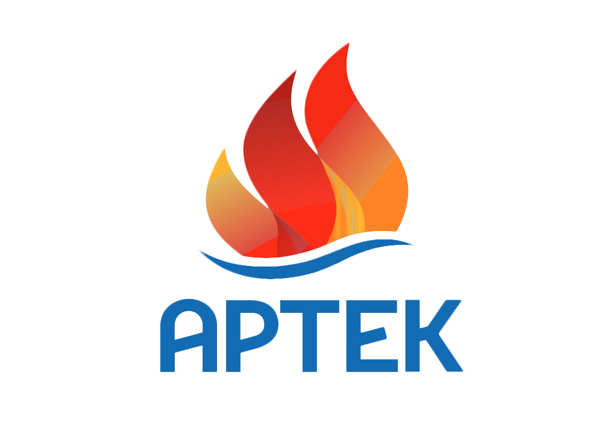Руководитель ФАДН России открыл смену
«Многонациональная наша страна» в «Артеке»
Пресс-релиз
16.11.2015

16 ноября руководитель Федерального агентства по делам национальности Игорь Баринов вместе с директором «Артека» Алексеем Каспржаком открыли смену «Многонациональная наша страна» и подписали соглашение о сотрудничестве между ФАДН России и Международным детским центром «Артек».
Смена «Многонациональная Россия», по словам Игоря Баринова, – самая главная не только для «Артека», но и для страны. «Для такой огромной многонациональной и многоконфессиональной страны, как Россия, национальный вопрос и национальные отношения – это очень важно, – подчеркнул он. – Все основные свершения нашей страны, когда мы строили города, покоряли космос, побеждали в войне, связаны с тем, что народ объединялся, чувствовал себя единым. Я думаю, что, прожив смену в «Артеке», вы будете по-другому относиться к обычаям, культуре, традициям тех ребят, которые были с вами в отряде».
Обращаясь к ребятам, директор «Артека» Алексей Каспржак отметил: «Артек» создан для того, чтобы мы были уверены в том, что вы можете в жизни что-то изменить, опираясь на ваши разности. Этим вы сильны. Мы будем в течение смены стараться сделать так, чтобы все то разное, что есть в каждом из вас, в сумме давало нечто новое. Чтобы жизнь ваша была лучше, и жизнь людей вокруг вас была лучше».
Федеральное агентство по делам национальностей передало в дар лагерю флаги всех 85субъектов РФ и государственный флаг России, который пополнит фонд библиотеки «Артека» книгами о культуре, истории и традициях народов Российской Федерации.
В программе смены «Многонациональная наша страна», которая состоится с 13 ноября по 4 декабря 2015 года, запланированы спортивные соревнования по национальным видам спорта, миротворческие акции, ярмарки народных ремёсел, тренинги и образовательные программы. В смене примут участие 1,5 тысячи детей со всей России.
Более полную информацию о смене, а также программу смены можно посмотреть http://www.artek.org/change/detail.php?ID=8056
Пресс-служба ФГБОУ «Артек»
Тел: +73654 36-37-33

